UNIVERSIDADE FEDERAL DO PARANÁ

ANDRÉ VICTOR XAVIER PIRES

RELATÓRIO FINAL

DESENVOLVIMENTO DE UM SCANNER 3D DE CAMPOS ELÉTRICOS E MAGNÉTICOS

Relatório apresentado à Coordenação de Iniciação Científica e Tecnológica da Universidade Federal do Paraná como requisito parcial da conclusão das atividades de Iniciação Científica ou Iniciação em desenvolvimento tecnológico e Inovação - Edital 2024
Orientador(a): Prof.(a). Dr. Bruno Pohlot Ricobom
Título do Projeto: Desenvolvimento de um Scanner 3D de campos elétricos e magnéticos

CURITIBA
2024

RESUMO

Em razão do crescente aumento de dispositivos eletroeletrônicos em nossa sociedade, há uma necessidade cada vez mais elevada em tratar possíveis problemas nos equipamentos causados por interferências eletromagnéticas, tais como falhas de leituras, comunicação ou até mesmo a deterioração do dispositivo. A compatibilidade eletromagnética (EMC) é a área de estudos que foi criada para abordar e normatizar estes problemas, através da implantação de normas e diretivas, às quais todo dispositivo deveria se adequar. Um dos preceitos da EMC é que um determinado dispositivo ou sistema não deve causar interferência em outros sistemas e nem a si próprio, ou ser susceptível a emissões de outros sistemas. Com o objetivo de descobrir se o equipamento está gerando interferências eletromagnéticas, foi realizado o desenvolvimento de um scanner 3D de campo próximo. Existem várias maneiras de visualizar campos magnéticos e elétricos, dentre elas temos as bússolas tradicionais, filmes de visualização magnética, limalha de ferro ou mesmo ferrofluido. Embora existam dispositivos comerciais para escanear campos magnéticos 3D em frequências de RF, seu custo torna-o inviável para muitas organizações de pequeno porte e estudantes. O propósito dessa iniciação científica foi continuar o desenvolvimento do scanner 3D de campos próximos elétricos e magnéticos, a fim de aprimorar técnicas de varredura, aumentar a qualidade dos dados obtidos, além de melhorar a experiência do usuário com o software. Tendo isso em vista, foram feitas modificações no protótipo para instalação de um analisador de espectros portátil, que será responsável pela leitura dos valores dos campos detectados. O analisador trará mais facilidade na automação das leituras, bem como - devido ao seu tamanho reduzido - trará maior portabilidade ao sistema, visto que na implementação original era utilizado um osciloscópio para essa função.

SUMÁRIO

1 INTRODUÇÃO 4
2 REVISÃO DA LITERATURA 5
3 MATERIAIS E MÉTODOS 7
3.1 ESTRUTURA DO SOFTWARE 7
3.2 ESTRUTURA DO HARDWARE 9
4 RESULTADOS 12
4.1 RESULTADO DA VARREDURA 13
5 CONCLUSÕES e CONSIDERAÇÕES FINAIS 15

INTRODUÇÃO

Em razão do crescente aumento de dispositivos eletroeletrônicos em nossa sociedade, há uma necessidade cada vez mais elevada em tratar possíveis problemas nos equipamentos provenientes de interferências eletromagnéticas, tais como falhas de leituras, comunicação ou até mesmo a deterioração do dispositivo. A compatibilidade eletromagnética (EMC) é a área de estudos que foi criada para abordar e normatizar estes problemas, através da implantação de normas e diretivas, às quais todo dispositivo deveria se adequar. Um dos preceitos da EMC é que um determinado dispositivo ou sistema não deve causar interferência em outros sistemas e nem a si próprio, ou ser susceptível a emissões de outros sistemas. Objetivando descobrir se o equipamento está gerando interferências eletromagnéticas foi realizado o desenvolvimento de um scanner 3D de campo próximo.
Existem várias maneiras de visualizar campos magnéticos e elétricos, dentre elas temos as bússolas tradicionais, filmes de visualização magnética, limalha de ferro ou mesmo ferrofluido, mas nenhum desses métodos fornece uma imagem volumétrica do campo em frequências de RF. Embora existam dispositivos comerciais para escanear campos magnéticos 3D em frequências de RF, seu custo torna-o inviável para muitas organizações de pequeno porte e estudantes. Dessa forma, objetivo dessa iniciação científica foi continuar o desenvolvimento do scanner 3D de campos próximos elétricos e magnéticos, a fim de aprimorar técnicas de varredura, aumentar a qualidade dos dados obtidos, além de melhorar a experiência do usuário com o software.
O objetivo do projeto foi substituir o osciloscópio utilizado por um analisador de espectros portátil. Isso se justifica por diversos fatores, como: a dificuldade de operação do osciloscópio, seu uso não é intuitivo, verificações e cálculos são necessários para configurações de frequência; o tamanho reduzido do analisador de espectros permitiria uma portabilidade maior do Scanner; e seu custo reduzido democratizaria o acesso ao Scanner.

REVISÃO DA LITERATURA

O conceito de rádio definido por Software, SDR – do inglês Software Defined Radio, surgiu nos anos 90, com uso militar. Inicialmente idealizado como sendo apenas uma antena e um conversor analógico digital (ADC), sendo todo o resto apenas programação. Porém, os equipamentos atuais contam com mais algumas partes, o RF Tuner, o Digital Down Converter (DDC) e o Digital Signal Processing (DSP). Sua operação, representada na figura 1, é similar aos receptores tradicionais, inicia com a antena (ou ponteira) recebendo o sinal analógico, que é convertido pelo RF Tuner em uma onda portadora de largura de banda definida. Assim, o ADC atua, gerando amostras digitais. Nisso, o DDC reduz a frequência e taxa de amostragem do sinal, além de restringir o intervalo de interesse. Finalmente, o DSP realiza a demodulação e decodificação.
Figura 1 - Diagrama de blocos de um receptor SDR
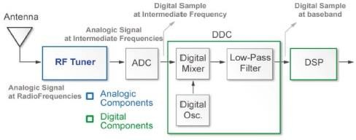

(Autor: José Raúl Machado-Fernández, 2014)

O SDR escolhido para a implementação foi o modelo genérico do RTL2832U OEM, por já estar disponível no laboratório. Tais dispositivos são de fácil acesso e custo reduzido, sendo assim amplamente utilizados pelo radioamadorismo.
Concomitantemente, também é utilizado por estudantes e pesquisadores. Nesse uso, pode funcionar como um analisador de espectro, tendo seus parâmetros, como frequência central e janela de análise, definidos pela programação. Tal aplicação possui alguns relatos na literatura.

Figura 2 – Decomposição básica do problema de compatibilidade eletromagnética

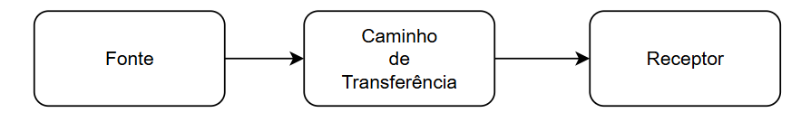
(Autor: CLAYTON R. PAUL, 2014)

Nesse sentido, existem duas funções do software de análise numérica MATLAB foram utilizadas, sendo estas documentadas no site “MathWorks”. Primeiramente, “comm.SDRRTLReceiver” permite a comunicação direta com o rádio pela porta USB, obtendo os dados de maneira crua, permitindo diversas aplicações. Subsequentemente, “dsp.SpectrumAnalyzer” facilita o tratamento dos dados, realizando a Transformação Rápida de Fourier (FFT), podendo também exibir na tela o gráfico de amplitude versus frequência, assim emulando um osciloscópio.

MATERIAIS E MÉTODOS

O propósito dessa iniciação científica é o estudo quantitativo relacionado à ensaios de emissão radiada em placas de circuito impresso. O objetivo dessa fase de estudo foi continuar o desenvolvimento do scanner 3D de campos próximos elétricos e magnéticos do Laboratório de Compatibilidade Eletromagnética da UFPR. Com os ensaios, será possível utilizar dados numéricos e estatísticas para quantificar variáveis e verificar hipóteses relacionadas à EMC. Além disso, buscou-se facilitar seu uso por meio da utilização de um analisador de espectros portátil e da interface gráfica do utilizador (GUI) desenvolvida com o MATLAB App Designer.
A primeira etapa foi a busca de estudos sobre radiofrequência e compatibilidade eletromagnética, com foco nos ensaios de emissão irradiada. Posteriormente, foram estabelecidos os comandos de comunicação serial entre o computador que contém o software com o analisador de espectros Tiny SA Ultra.
Em seguida, tais conhecimentos foram aplicados para realizar análises de espectro eletromagnético diretamente no MATLAB. Os comandos via comunicação serial foram executados via software, possibilitando assim a automatização da análise na faixa de frequências desejadas pelo usuário.
Na última fase, foram avaliadas formas de aumentar a precisão e a exatidão da digitalização das alturas das placas de circuito impresso.

ESTRUTURA DO SOFTWARE

Em versões anteriores do software, o usuário deveria selecionar frequências específicas para realizar uma varredura da placa. Essa característica deixa as possibilidades de diagnóstico limitadas, visto que o usuário não sabe previamente em quais frequências exatas haverão mais ou menos intensidade de emissão. Como consequência, torna-se necessária a execução de mais varreduras ao longo da placa, gerando maior custo de tempo ao ensaio.
Nesse sentido, foi desenvolvido uma outra forma de varredura, em que o usuário pode selecionar um intervalo de frequências qualquer dentro dos limites do analisador e também o RBW. Ademais, foram adicionados e reagrupados também os elementos como botões e menus suspensos para o aprimoramento da experiência do usuário com o software. Essa interface pode ser visualizada na figura XX.

Figura 3 – Interface gráfica do software

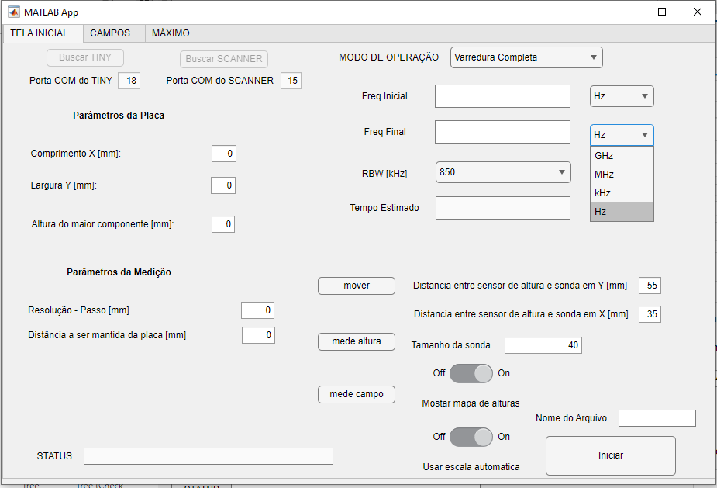
(Autoria própria, 2024)

Após o preenchimento das frequências, deve ser fornecido os parâmetros geométricos da placa e da sonda, a resolução do ensaio, bem como a altura a ser mantida entre a sonda e o circuito. Com todos os campos completos, é possível iniciar a varredura.
Inicialmente o Scanner passa por todos os pontos da placa medindo as alturas entre o sensor de alturas e os dispositivos. Com isso, é gerado um gráfico da superfície das medidas obtidas.
Após a obtenção das distâncias é feita as medições de amplitude de campo elétrico no domínio da frequência. No novo método de varredura, é executada a função scan do analisador de espectros Tiny SA Ultra. Essa função depende dos paramêtros frequência final e inicial retorna no máximo 290 pontos igualmente espaçados dentro do intervalo. No software desenvolvido, para cada coordenada da placa, são armazenados os 290 pontos de amplitude de campo e a frequência correspondente a cada amplitude. A lógica do software pode ser observada no fluxogrmaa da figura XX. A partir desses dados é possível formar o mapa de calor das amplitudes e frequências ao longo da placa.

Figura 3 – Fluxograma função de medição de amplitude de campo e frequência
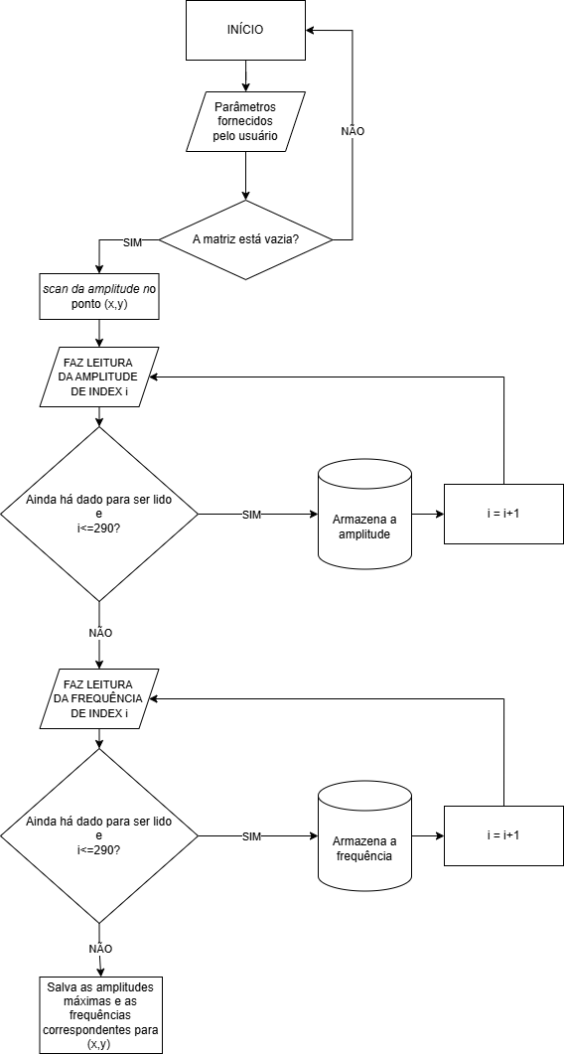

(Autoria própria, 2024)

ESTRUTURA DO HARDWARE

Como já havia um modelo do Scanner, toda estrutura foi reaproveitada, como pode ser visto na figura 2. Foram feitas as adaptações necessárias, como substituir o osciloscópio pelo analisador de espectros.

Figura 2 - Estrutura mecânica de três eixos e a ponteira de prova
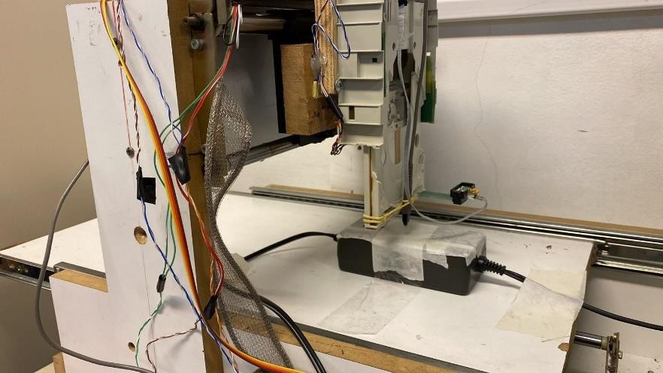
(Autoria própria, 2024)

Figura 3 - Microcontrolador e ponteira acoplada ao SDR
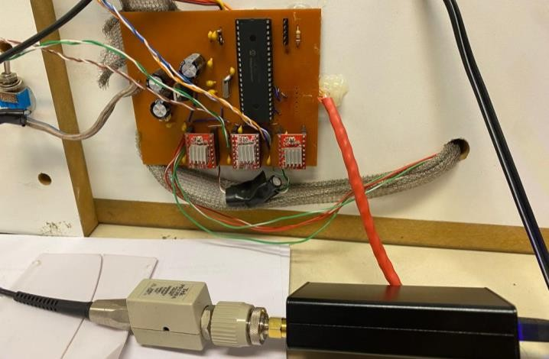

(Autoria própria, 2024)

Figura 4 - Detalhe do SDR
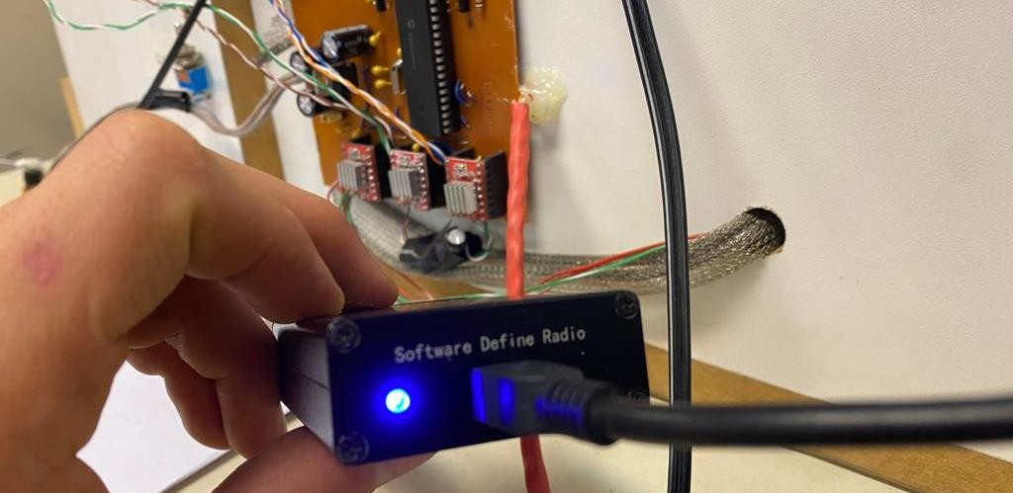

(Autoria própria, 2024)

RESULTADOS

O objetivo da Iniciação Científica de substituir o osciloscópio para o SDR foi atingido, mas com ressalvas. O uso do Scanner foi facilitado: o número de parâmetros de entrada foi reduzido, e operação do osciloscópio dispensada. Porém, a varredura está demorando dez vezes mais tempo. Isso ocorreu devido a forma que o MATLAB realiza a FFT, necessitando de vários pontos para analisar, quando somente um é utilizado ao final. Além disso, o contato com o rádio e a análise de espectro precisam ser novamente realizadas para cada ponto na placa em cada frequência, gerando mais lentidão.

RESULTADO DA VARREDURA

O mapa de calor foi adequadamente gerado com a nova versão do Scanner, com o SDR. Nos testes foi utilizada a fonte chaveada que alimenta o próprio sistema. Os gráficos da figura 5 e 6 são o modelo padrão, com escala automática. Os eixos X e Y representam, respectivamente, a largura e o comprimento da placa, em milímetros, inseridos pelo usuário. Assim sendo, a área representada é a própria da placa, e graduação de cores indica as regiões com campo elétrico mais ou menos intenso.
Figura 5 - Mapa de gradiente gerado para 120MHz
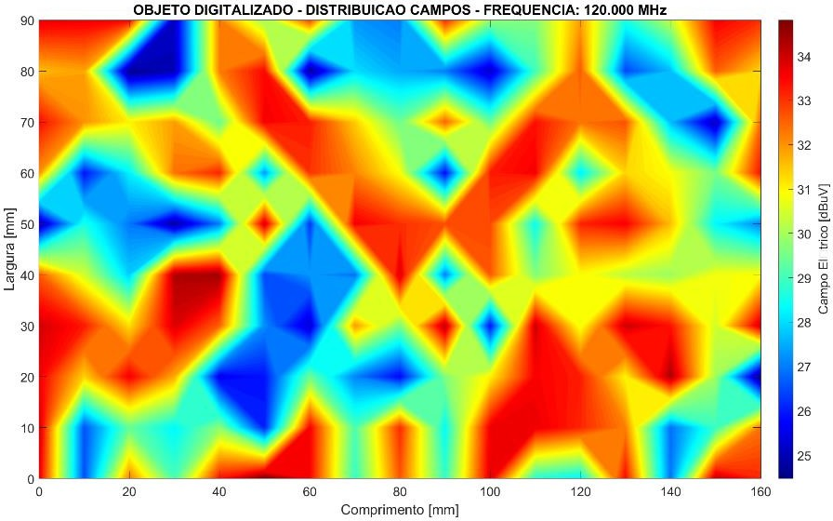

(Autoria própria, 2024)

Figura 6 – Mapa de gradiente gerado para 1.055MHz

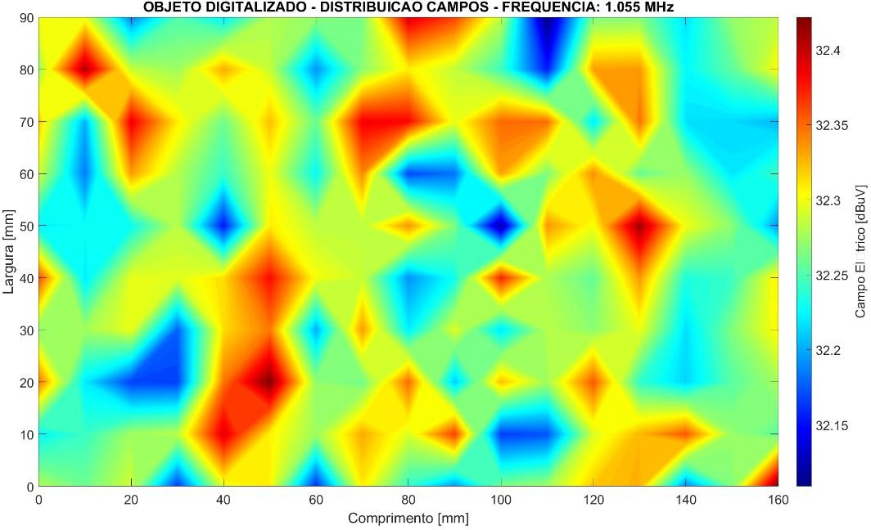

(Autoria própria, 2024)
É possível, dessa forma, visualizar as áreas de maior emissão, mesmo havendo ruído na imagem. Sendo assim, os ajustes necessários podem ser feitos nos circuitos avaliados.

CONCLUSÕES e CONSIDERAÇÕES FINAIS

O conceito da substituição foi provado válido, atingindo assim o objetivo da Iniciação Científica. Contudo, melhorias futuras são necessárias, tais como: trabalhar com os dados crus oriundos do rádio permitirá uma análise mais veloz; um SDR de 10 bits permitirá medições mais precisas; uma interface mais amigável incentivará o uso do Scanner.

